Einladung

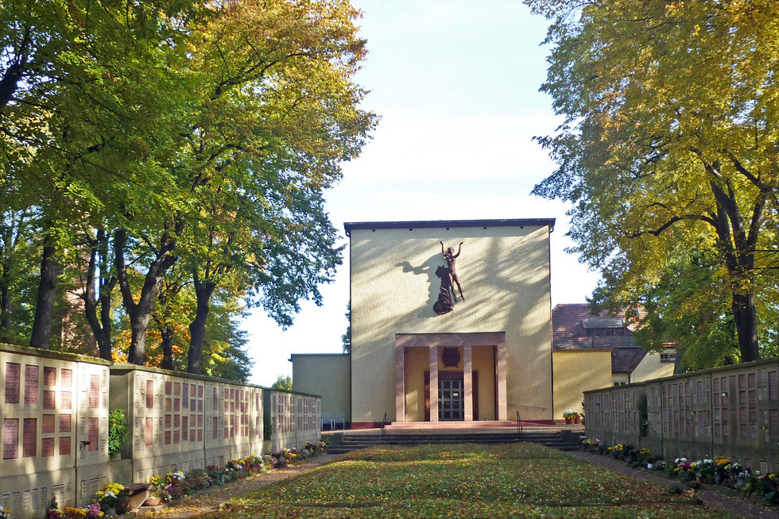

Unser nächster Unternehmerstammtisch findet am

04. September 2017 um 18:30 Uhr
im Krematorium Meißen, Nossener Str. 38, 01662 Meißen

statt. Herrn Schaldach führt durch diesen Abend zum Thema "Umgang mit dem Tod". Dies umfasst eine umfangreiche Erklärung aller mit einem Sterbefall anfallenden Arbeiten und für den, der es wünscht, auch eine anschließende Führung durch das Krematorium.

Dem Vorstand ist bewusst, dass es diesmal ein etwas anderer und vielleicht etwas leiserer Unternehmerstammtisch sein wird. Dennoch sind wir der Meinung, dass auch der Tod zum Leben dazugehört und man auch darüber reden sollte.

Herzliche Grüße und bis bald!
Diana Rühlow
Vorsitzende Handels- und Gewerbeverein Lommatzsch e. V.
Rückmeldung bis zum 11.08.2017
Unternehmerstammtisch am 04.09.2017 „Krematorium Meißen“

Name: __________________________

Anzahl Teilnehmer: _________________

Rückmeldung per Fax: 035241/88605 oder per Mail an diana.ruehlow@web.de

